KAM PÜRE BEY OĞLU BAMSI BEYREK
Türk kültüründe kadınlar ve erkeklerin eşit görüldüğünü göstermekte olup Beşik kertmesi olan Banu Çiçek ile Bamsı Beyrek’in ilişkisinin anlatıldığı bir Dede Korkut hikayesidir.
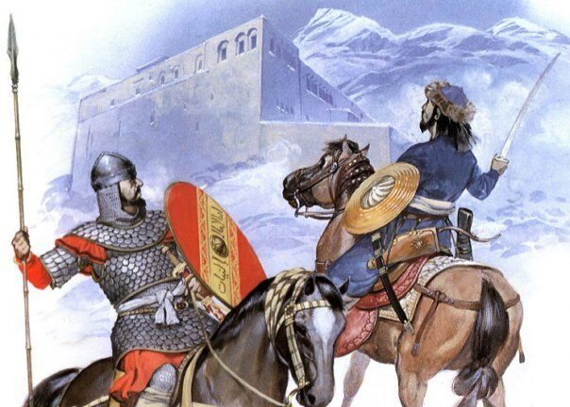
Bayındır Han yönettiği Oğuzları bir sohbette toplamış. Toplantıya gelen tüm beylerde oğullarıyla gelmiş. Püre Bey ise soyunu devam ettirecek bir oğlu olmadığı için üzülmüş. Oğuz beyleri, Püre Bey için bir oğul, Piçen Bey’e de doğacak oğlana vermesi için bir kız dilermişler. Kam Püre’nin bir oğlu, Biçen Bey’in de bir kızı olmuş, ikisini beşik kertmesi yapmışlar. Kızın adını Banu Çiçek (Banıçiçek) koymuşlar. Doğan erkek çocuk büyüdükten sonra kendisine hediye getiren bezirgânları kafirlerden kurtarmış ve “Bamsı Beyrek” adını almış. Banu Çiçek’le evlenecekleri akşam Banu Çiçek’te önceden gözü olan Bayburt Hisarı Bey’i saldırıp uykudayken Bamsı Beyrek ve otuz dokuz yiğidini esir almış. Bu zaman zarfında aradan on altı yıl geçmiş ve Bamsı Beyrek’in izi bir türlü bulunamamış. Banu Çiçek’in abisi Deli Karçar’a, Yalancı oğlu Yaltacuk’un kanlı bir gömlek getirmiş ve “Bamsı öldü.” demiş. Bunun üzerine Banu Çiçek Yaltacuk’a verilmiş. Düğün gecesi ise Bayburt Hisarı’nın kendisine aşık kızının yardımıyla Bamsı Beyrek kaleden kaçmış. Yaşadığını Banu Çiçek’e bildirmiş. Bamsı, kaçan Yaltacuk’u yakalamış ama af dileyince bırakır. Daha sonra adamlarıyla beraber Bayburt Hisarı’nı zapt etmişler. En sonunda da Bamsı Beyrek ile Banu Çiçek’in evlendiği kırk gün kırk gecelik bir düğün yapılmış.

